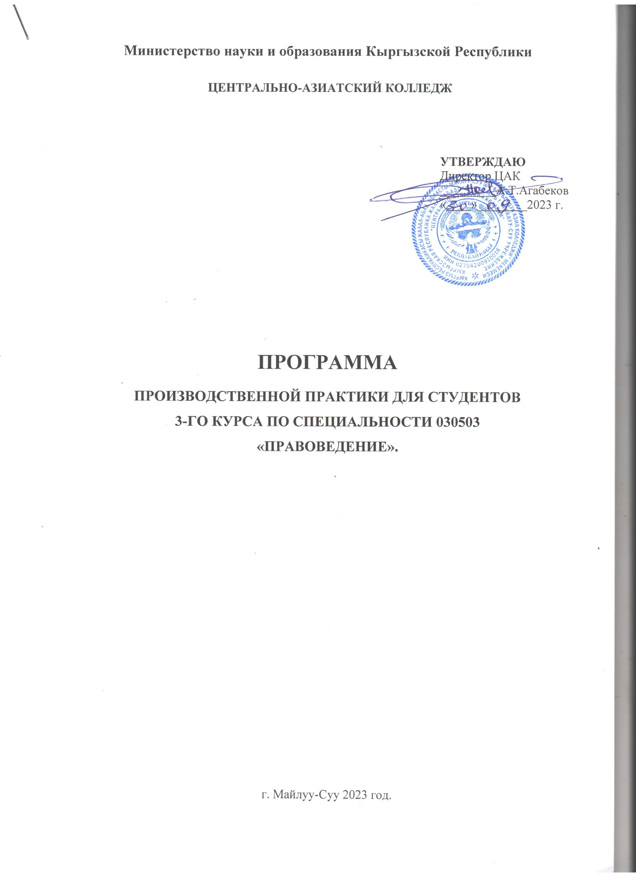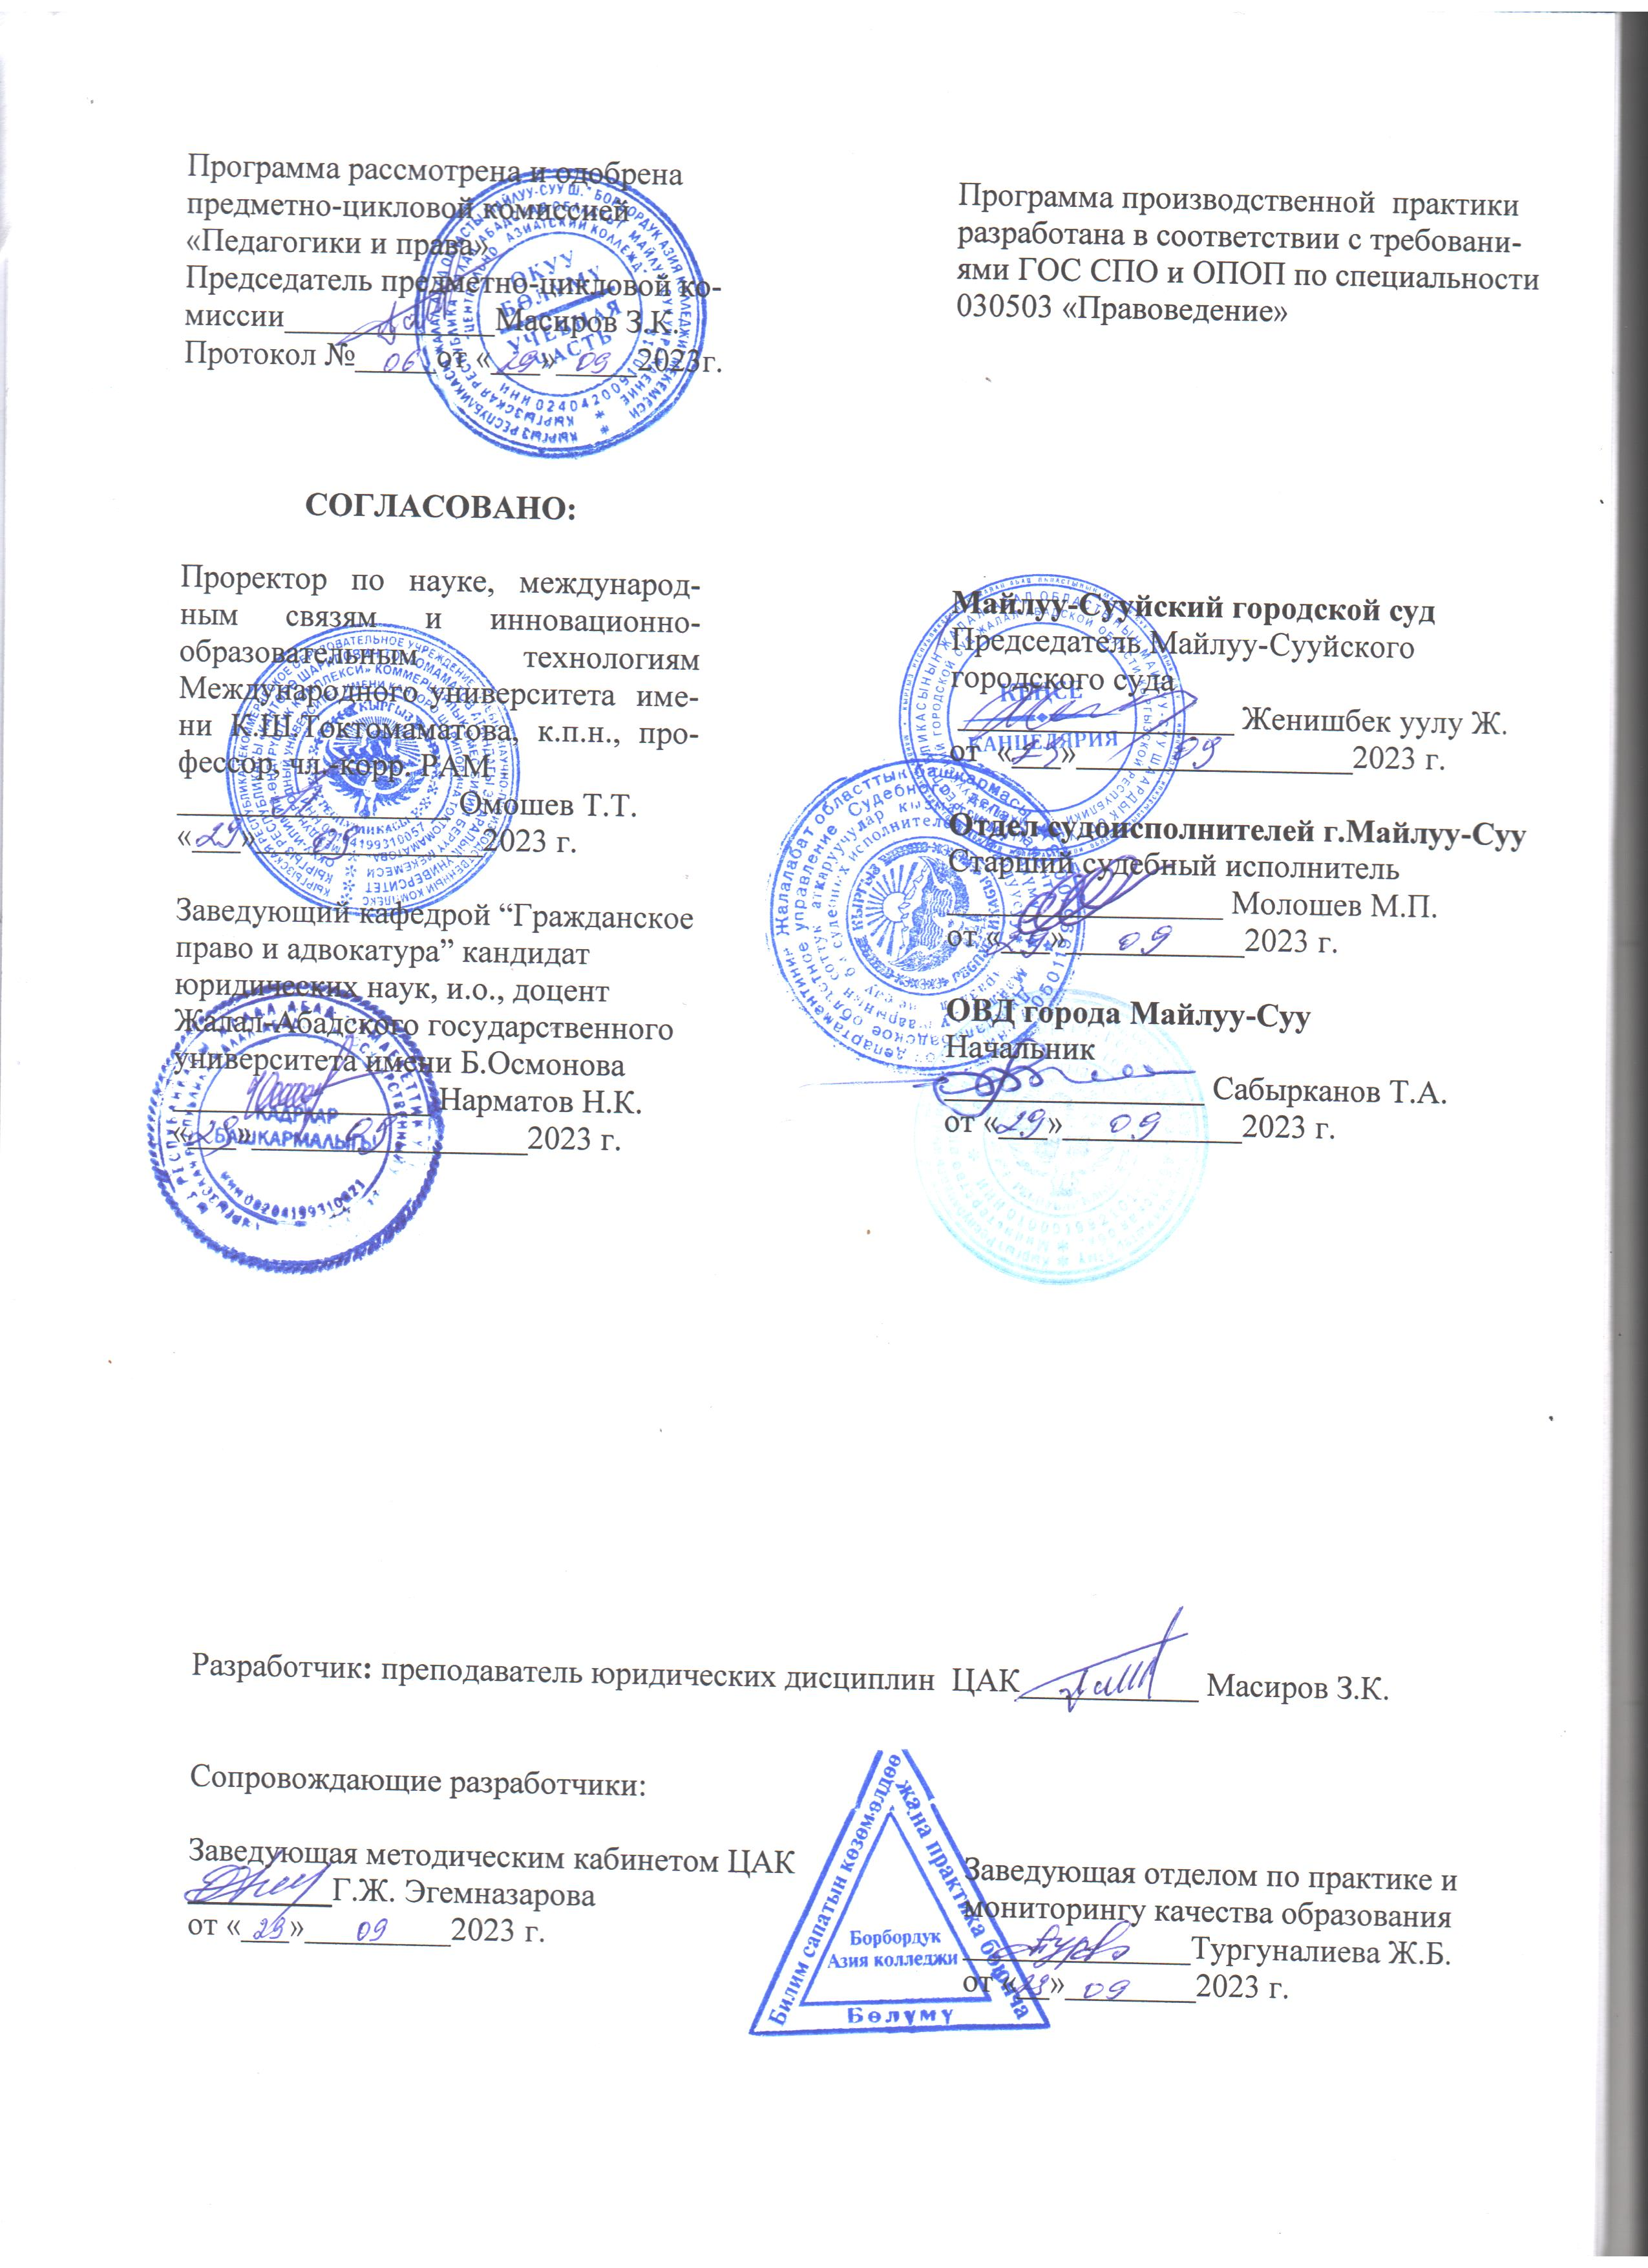

I. ОБЩИЕ СВЕДЕНИЯ

Программа по прохождению Производственной практики является составной частью программы подготовки специалистов среднего звена по специальности 030505 «Правоведение».
Производственная практика представляет собой вид учебной деятельности, направленной на формирование, закрепление, развитие практических навыков и компетенций в процессе выполнения определенных видов работ, связанных с будущей профессиональной деятельностью.
Производственная практика имеет целью комплексное освоение студентами среднего профессионального образования всех видов профессиональной деятельности, формирование общих и профессиональных компетенций, а также приобретение студентами необходимых умений и опыта практической работы по специальности.
Программа производственной практики разработана применительно к действующему учебному плану специальности, является основным учебно-методическим документом, определяющим проведение производственной практики по специальности, раскрывает содержание и последовательность процесса овладения студентами всеми видами профессиональной деятельности.
Производственная практика является завершающим этапом обучения и направлена на углубление студентом первоначального профессионального опыта, развитие общих и профессиональных компетенций, проверку его готовности к самостоятельной трудовой деятельности.
Производственную практику проходят студенты на третьем курсе, согласно утвержденному в начале учебного года учебному графику. Продолжительность практики четыре недель. Для прохождения практики допускаются студенты, успешно выполняющие учебный план и не имеющие задолженность по контракту за обучение.
Студенты, не выполнившие программу практики по какой-либо причине или получившие отрицательную оценку на защите отчёта по практике после ее прохождения, направляются на практику вторично, в свободное от учебы время или в летнее каникулярное время.
Для руководства практикой от учебного заведения и от правоохранительного органа назначаются руководитель практики.

II. УМЕНИЯ И НАВЫКИ СТУДЕНТА, ФОРМИРУЕМЫЕ В ПРОЦЕССЕ ПРОХОЖДЕНИЯ ПРОИЗВОДСТВЕННОЙ ПРАКТИКИ.

В результате прохождения производственной у студентов формируются следующие компетенции:
а) общими:
OK1 - уметь организовать собственную деятельность, выбирать методы и способы выполнения профессиональных задач, оценивать их эффективность и качество;
OK2 - решать проблемы, принимать решения в стандартных и нестандартных ситуациях, проявлять инициативу и ответственность;
ОК3 - осуществлять поиск, интерпретацию и использование информации, необходимой для эффективного выполнения профессиональных задач, профессионального и личностного развития;
ОК4 - использовать информационно-коммуникационные технологии в профессиональной деятельности;
ОК5 - уметь работать в команде, эффективно общаться с коллегами, руководством, клиентами;
ОК6 - брать ответственность за работу членов команды (подчиненных) и их обучение на рабочем месте, за результат выполнения заданий;
ОК7 - управлять собственным личностным и профессиональным развитием, адаптироваться к изменениям условий труда и технологий в профессиональной деятельности;
ОК8 - быть готовым к организационно-управленческой работе с малыми коллективами; ОК9 - проявлять нетерпимость к коррупционному поведению.
б) профессиональными, соответствующими основным видам профессиональной деятельности: - в правоприменительной деятельности:
ПК1 - способен осуществлять профессиональную деятельность на основе развитого правосознания, правового мышления и правовой культуры;
ПК2 - способен обеспечивать соблюдение законодательства субъектами права;
ПК3 - способен принимать решения и совершать юридические действия в точном соответствии с законом;
ПК4 - способен применять нормативные правовые акты, реализовывать нормы материального и процессуального права в профессиональной деятельности;
ПК5 - способен юридически правильно квалифицировать факты и обстоятельства;
ПК6 - владеть навыками подготовки юридических документов.
- в правоохранительной деятельности:
ПК7 - готов к выполнению должностных обязанностей по обеспечению законности и правопорядка, безопасности личности, общества, государства;
ПК8 - способен уважать честь и достоинство личности, соблюдать и защищать права и свободы человека и гражданина;
ПК9 - способен выявлять, пресекать, раскрывать и расследовать преступления и иные правонарушения;
ПК10 - способен осуществлять предупреждение правонарушений, выявлять и устранять причины и условия, способствующие их совершению;
ПК11 - способен выявлять, давать оценку коррупционному поведению и содействовать его пресечению;
ПК12 - способен правильно и полно отражать результаты профессиональной деятельности в юридической и иной документации.
- в консультационной деятельности:
ПК13 - готов толковать заключение юридической экспертизы проектов нормативных правовых актов, в том числе о выявленных в них положений, способствующих созданию условий для проявления коррупции;
ПК14 - способен толковать различные правовые акты;
ПК15 - способен давать квалифицированные юридические консультации в конкретных видах юридической деятельности;
ПК16 - способен эффективно осуществлять правовое воспитание.

III. ОБЯЗАННОСТИ РУКОВОДИТЕЛЯ ПРАКТИКИ ОТ ОРГАНИЗАЦИИ

Основными обязанностями руководителя производственной практики, назначенного от правоохранительного органа являются следующие:
- ознакомление практикантов с действующими правилами внутреннего распорядка, техники безопасности, охраны труда, противопожарной безопасности;
- обеспечить качество прохождения практики студентами в строгом соответствии с утвержденной программой;
- контролировать выполнение программы производственной практики, соблюдение календарного плана ее прохождения и выполнение студентами индивидуальных заданий, поручений;
- по завершению прохождения производственной практики организовать сдачу отчета;
- отстранять студентов от прохождения производственной практики при нарушении ими трудовой дисциплины;
- обеспечивать практиканта необходимым нормативным и справочным материалом для оформления отчета.

IV. ОБЯЗАННОСТИ РУКОВОДИТЕЛЯ ПРАКТИКИ ОТ УЧЕБНОГО
ЗАВЕДЕНИЯ

Основными обязанностями руководителя производственной практики, назначенного от учебного заведения являются следующие:
- устанавливать связь с руководителем практики от организации и совместно с ним способствовать качественному прохождению практики и своевременному оформлению отчета;
- принимает участие в распределении студентов по отделам правоохранительного органа;
- осуществляет контроль за правильностью использования студентов в период практики;
- оказывает методическую помощь студентам при выполнении ими индивидуальных заданий, поручений;
-оценивает результаты выполнения практикантами программы практики.

V. ОБЯЗАННОСТИ СТУДЕНТА-ПРАКТИКАНТА

Основными обязанностями студента, проходящего производственную практику, являются следующие:
- строго руководствоваться и выполнять предписания программы практики.
- подчиняться действующим в правоохранительном органе правилам внутреннего трудового распорядка.
- своевременно и качественно выполнять все поручения руководителя практики от правоохранительного органа;
- в соответствии с установленными требованиями вести дневник практики, а по окончании практики составить подробный отчет и представить его с приложением своих материалов, которые должны быть подшиты в папке, пронумерованы, а также их опись. Отчет должен быть составлен аккуратно, написан разборчиво, с отражением в нем всей выполненной работы.

VI. СОДЕРЖАНИЕ ПРОИЗВОДСТВЕННОЙ ПРАКТИКИ

Содержание Производственной практики определяется нижеуказанным тематическим планом.

Тематический план Производственной практики:

№ п/п | Виды работ | Примеч.
I. | СОДЕРЖАНИЕ ПРАКТИКИ ПО ПРОФИЛЮ СПЕЦИАЛЬНОСТИ В МЕСТНЫХ СУДАХ.  Практику по профилю специальности необходимо начать с:  - изучения структуры районного суда;  - изучения должностного состава суда;  - функциональных обязанностей работников аппарата суда;  - правил внутреннего распорядка.  После этого можно приступать к изучению работы канцелярии суда.  При изучении работы канцелярии суда студент должен усвоить:  - порядок приема, отправления дел и корреспонденции;  - порядок регистрации и учета уголовных, гражданских дел, дел об административных правонарушениях;  - порядок распределения уголовных и гражданских дел в суде;  - порядок оформления уголовных и гражданских дел на стадиях принятия и назначения к судебному заседанию;  - порядок оформления уголовных и гражданских дел после их рассмотрения;  - порядок регистрации и учета предложений, заявлений и жалоб на работу суда не подлежащих рассмотрению в порядке, установленном уголовно-процессуальным и гражданским процессуальным законодательством;  - порядок приема и учета кассационных, частных жалоб и представлений, дел с апелляционными жалобами и представлениями;  - порядок регистрации, учета и оформления материалов, поступивших в суд в порядке досудебного производства;  - порядок выдачи судебных дел и документов;  - порядок хранения рассмотренных дел.− Трудовое право.
1 | Практику по профилю специальности необходимо начать с:  - изучения структуры суда;  - изучения должностного состава суда;  - функциональных обязанностей работников аппарата суда;  - правил внутреннего распорядка.
2 | -знакомится с работой канцелярии суда;  -изучает взаимодействие органов суда с другими органами, вышестоящими судами. Министерством юстиции, органами предварительного следствия, прокуратуры;  -практикант знакомится с порядком оформления протоколов судебного заседания, повесток и т.д;
II | СОДЕРЖАНИЕ ПРАКТИКИ В ОРГАНАХ ВНУТРЕНРНИХ ДЕЛ
1 | Практика в органах внутренних дел должна складываться из:  - ознакомления с организацией работы органов внутренних дел;  - ознакомления со структурой МВД;  - изучения назначения и содержания деятельности основных структурных подразделений органов внутренних дел;  - изучения нормативно-правовых актов регулирующих деятельность органов внутренних дел;  - изучить мероприятия, проводимые органами внутренних дел по профилактики и снижению преступности.  - изучить порядок приема граждан, а так же порядок поступления заявлений, жалоб и т.д.  - ознакомиться с процессуальными действиями проводимыми в органах внутренних дел и порядком их оформления;
III | СОДЕРЖАНИЕ ПРАКТИКИ В ОРГАНАХ ПРОКУРАТУРЫ
1 | - знать принципы и задачи деятельности органов прокуратуры;  - изучить Инструкцию по делопроизводству в органах прокуратуры и т.д.;  - ознакомиться с осуществлением порядка приема и регистрации поступающей корреспонденции, жалоб и заявлений;  -ознакомиться с видом выполняемых работ в канцелярии прокуратуры соответствующего уровня;  - изучить нормативно-правовые акты, регулирующие деятельность органов прокуратуры;  - изучить нормативно-правовые акты, устанавливающие порядок прохождения службы в органах прокуратуры, а также полномочия сотрудников прокуратуры;  - ознакомиться с методикой собирания и исследования материалов о состоянии законности в регионе (город, район и тд.);  - изучить и ознакомиться с порядком оформления актов прокурорского реагирования,
IV | СОДЕРЖАНИЕ ПРАКТИКИ В АДВОКАТУРЕ
1 | - изучить правовые основы и механизм действия норм, определяющих статус адвоката; порядок его приобретения, приобретения и прекращения, гарантии независимости, сведения составляющие адвокатскую тайну и т.д.;  - изучить делопроизводство адвокатской конторы;  - ознакомиться с составлением проектов документов (исковое заявление, ходатайство по уголовному делу и т.д.);  -ознакомиться с деятельностью адвоката, включая приемы получения и использования доказательств.
Вне зависимости от вида правоохранительного органа, на базе которого студент проходит производственную практику, необходимо ознакомиться с порядком организации делопроизводства.
Требования к оформлению отчета:
В качестве основной формы и вида отчетности устанавливается дневник практики и отчет. Оценка по практике приравнивается к оценкам по теоретическому обучению и учитывается при подведении итогов общей успеваемости студентов.
Дневник практики является основным документом студента во время прохождения производственной практики. Во время практики студент ежедневно кратко записывает в дневник все, что им проделано за соответствующий период по выполнению программы. Руководитель от организации ежедневно подписывает дневник после оценки выполненных работ.
Отчёт по производственной практике должен включать все разделы содержания практики. Текст располагается через полтора интервала на странице формата А4, гарнитура TimesNewRoman, кегль 14 пт, красная строка 1,5 см, выравнивание абзаца по ширине. Заголовки оформляются по усмотрению автора. Объем отчета - не менее 10 страниц. При оформлении текста отчета на листах необходимо оставлять поля следующих размеров:
- поле слева - не менее 30 мм,
- поле справа - не менее 10 мм,
- верхнее - не менее 20 мм,
- нижнее - не менее 20 мм.
Страницы отчета должны быть пронумерованы, кроме титульного листа. Содержание сформировано с указанием страниц.
Отчёт должен содержать:
1. Титульный лист, который должен содержать наименование организации, место практики, период прохождения, ФИО студента, группу (выдается учебным заведением при отправке на практику).
2. Дневник практики (выдается учебным заведением при отправке на практику).
3. Отчёт производственной практики (Отчет оформляется по результатам прохождения практики, в обязательном порядке должен содержать все пункт, вышеуказанного Тематического плана).
4. Характеристика-заключение руководителя практики от организации с рекомендуемой оценкой (пишется на предпоследней странице дневника и заверяется печатью канцелярии, общего отдела).
5. Приложения:
- бланковые документы;
- копии протоколов;
- копии актов;
- копии постановлений;
- копии заявлений, объяснительных, жалоб и др.;
- и др.

Вышеуказанные документы, подшиваемые в отчет в качестве приложения, используются исключительно по разрешению руководителя практики от правоохранительного органа.
Результаты прохождения практики отражаются студентом в его отчёте. По итогам работы в период практики студенту выставляется оценка, которая утверждается руководителем предприятия и скрепляется печатью предприятия. К защите допускаются студенты, получившие положительную оценку у руководителя практики от организации.
На защиту представляется отчёт о прохождении производственной практики, дневник практиканта и утверждённый отзыв о работе студента.
Оценивают результаты практики на основании изучения отчётных документов, отзыва о его работе, доклада и ответов на вопросы в ходе защиты отчёта и выставляет итоговую оценку.
Критерии оценивания

Характеристика ответа | Баллы в БРС | Оценка
Дан полный, развернутый ответ на поставленный вопрос, показана совокупность осознанных знаний об объекте, проявляющаяся в свободном оперировании понятиями, умении выделить существенные и несущественные его признаки, причинно-следственные связи. Знание об объекте демонстрируется на фоне понимания его в системе данной науки и междисциплинарных связей. Ответ формулируется в терминах науки, изложен литературным языком, логичен, доказателен, демонстрирует авторскую позицию студента. | 95–100 | 5
Дан полный, развернутый ответ на поставленный вопрос, показана совокупность осознанных знаний об объекте, доказательно раскрыты основные положения темы; в ответе прослеживается четкая структура, логическая последовательность, отражающая сущность раскрываемых понятий, теорий, явлений. Знание об объекте демонстрируется на фоне понимания его в системе данной науки и междисциплинарных связей. Ответ изложен литературным языком в терминах науки. Могут быть допущены недочеты в определении понятий, исправленные студентом самостоятельно в процессе ответа. | 90–94 | 5
Дан полный, развернутый ответ на поставленный вопрос, доказательно раскрыты основные положения темы; в ответе прослеживается четкая структура, логическая последовательность, отражающая сущность раскрываемых понятий, теорий, явлений. Ответ изложен литературным языком в терминах науки. В ответе допущены недочеты, исправленные студентом с помощью преподавателя. | 85–89 | 5
Дан полный, развернутый ответ на поставленный вопрос, показано умение выделить существенные и несущественные признаки, причинно-следственные связи. Ответ четко структурирован, логичен, изложен литературным языком в терминах науки. Могут быть допущены недочеты или незначительные ошибки, исправленные студентом с помощью преподавателя. | 80–84 | 4
Дан полный, развернутый ответ на поставленный вопрос, показано умение выделить существенные и несущественные признаки, причинно-следственные связи. Ответ четко структурирован, логичен, изложен в терминах науки. Однако допущены незначительные ошибки или недочеты, исправленные студентом с помощью «наводящих» вопросов преподавателя. | 75–79 |  | 4
Дан полный, но недостаточно последовательный ответ на поставленный вопрос, но при этом показано умение выделить существенные и несущественные признаки и причинно-следственные связи. Ответ логичен и изложен в терминах науки. Могут быть допущены 1–2 ошибки в определении основных понятий, которые студент затрудняется исправить самостоятельно. | 70–74 |  | 4
Дан недостаточно полный и недостаточно развернутый ответ. Логика и последовательность изложения имеют нарушения. Допущены ошибки в раскрытии понятий, употреблении терминов. Студент не способен самостоятельно выделить существенные и несущественные признаки и причинно-следственные связи. Студент может конкретизировать обобщенные знания, доказав на примерах их основные положения только с помощью преподавателя. Речевое оформление требует поправок, коррекции. | 65-69 |  | 3
Дан неполный ответ, логика и последовательность изложения имеют существенные нарушения. Допущены грубые ошибки при определении сущности раскрываемых понятий, теорий, явлений, вследствие непонимания студентом их существенных и несущественных признаков и связей. В ответе отсутствуют выводы. Умение раскрыть конкретные проявления обобщенных знаний не показано. Речевое оформление требует поправок, коррекции. | 60–64 |  | 3
Дан неполный ответ, представляющий собой разрозненные знания по теме вопроса с существенными ошибками в определениях. Присутствуют фрагментарность, нелогичность изложения. Студент не осознает связь данного понятия, теории, явления с другими объектами дисциплины. Отсутствуют выводы, конкретизация и доказательность изложения. Речь неграмотная. Дополнительные и уточняющие вопросы преподавателя не приводят к коррекции ответа студента не только на поставленный вопрос, но и на другие вопросы дисциплины. | 55–59 |  | 3
Не получены ответы по базовым вопросам дисциплины. | 0-54 |  | 2

Рекомендуемые источники:

1. Конституция Кыргызской Республики (от 5 мая 2021 года).
2. Закон КР «О Верховном суде Кыргызской Республики и местных судах» от 18.07.2003 г. №153.
3. Инструкция по делопроизводству в Верховном суде КР и местных судах.
4. Гражданский Кодекс КР от 08.03.1996г. (с изменениями и дополнениями по состоянию на 11.04.2023 г.) .
5. Уголовный Кодекс КР от 28 октября 2021 года № 127.
6. Закон КР «О прокуратуре Кыргызской Республики» от 17.07.2009 г. за №224.
7. Уголовно-процессуальный Кодекс КР от 28 октября 2021 года № 129.
8. Гражданский процессуальный Кодекс КР от 25.01.2017 г. за №14.
9. Закон КР «Об Адвокатуре Кыргызской Республики и адвокатской деятельности».
10. Положение о Департаменте регистрации населения и актов гражданского состояния при Государственной регистрационной службе при Правительстве Кыргызской Республики.
11. Закон КР «Об органах внутренних дел Кыргызской Республики» от 11 января 1994 года № 1360-XII.

Интернет-ресурсы:

www.minjust.gov.kg- централизованный банк данных правовой информации Кыргызской Республики.
www.toktom.kg- Информационно-правовой портал.
Официальный сайт правоохранительного органа, на базе которого студент проходит практику.

